操作系统第七章作业

Created by 黄子曦 23009290041

**1，3，8，9**

**T1**

**缓冲区的意义**

**提高效率：**CPU运行速度较快，IO设备传输速度相对较慢，缓冲区的引入可以暂存数据，**平衡二者的速度差异**，比如不用CPU一直等待IO设备直到其处理完；再比如，也可以让外设的中断请求积累到一定数量之后再一起处理，**避免了频繁的中断请求**

**安全性：**避免外设直接访问CPU而带来的安全风险

**提高设备并行性**：缓冲区可让 CPU 和 I/O 设备并行工作。无需彼此等待

**设置缓冲区的原则**

****考虑设备速度差异****：依据 CPU 与 I/O 设备速度差距大小设置缓冲区容量。速度差距大，缓冲区容量可适当大些，减少 CPU 等待时间。

****考虑应用场景差异：**比如有的场景实时性要求高，缓冲区应小一些**

****结合硬件特性****：如果硬件提供了专用缓冲器，要充分利用其特性。比如某些高速设备有内置硬件缓冲区，设置软件缓冲区时要与之配合，发挥最大效能；同时考虑硬件的读写速度、数据宽度等因素，确保缓冲区与硬件操作适配 。

**T3【pptp6】**

独占设备：一段时间内只允许一个用户（进程）访问

共享设备：一段时间内只允许多个用户（进程）访问

虚拟设备：利用虚拟技术，将一个独占设备变成了多个逻辑设备

**T8**

删除字符T后，原第一个队列为空，删除，剩余一个满了的队列

又加上T，W，O后，由于当前队列已满，所以新开一个队列

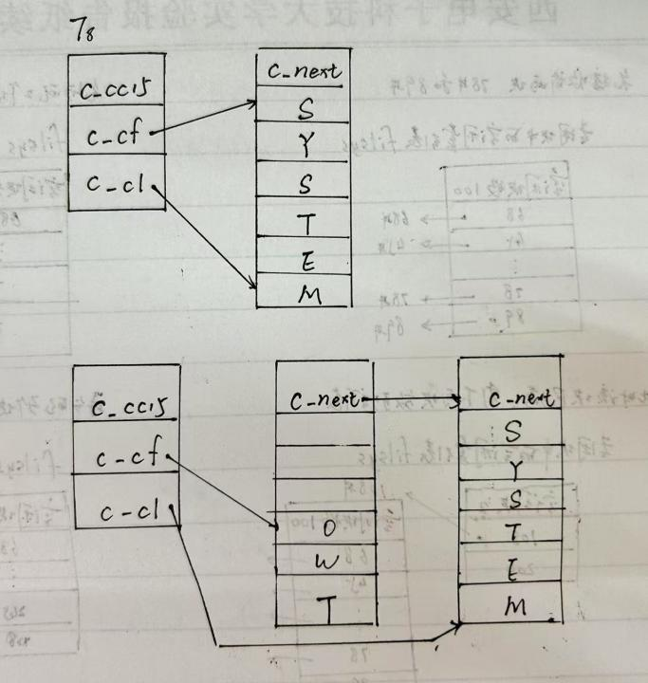

**T9**

**总体来看：IRP是信息的载体，管理器负责接受请求和智慧设备驱动程序，设备驱动程序负责接受管理器发送的IRP并转为执行命令**

**I/O 请求包（IRP，I/O Request Packet）**

**含义：**它是用于管理 I/O 操作的核心数据结构，系统中所有的 I/O 操作都通过 IRP 来描述和传递相关信息。

**作用：**IRP 记录了 I/O 操作的相关信息：包括操作类型、操作目标、数据缓冲区、完成例程等。便于I/O 管理器利用IRP来跟踪和管理 I/O 操作的执行过程，将其在设备驱动程序之间传递，驱动程序根据 IRP 中的信息执行相应的 I/O 操作，并在操作完成后设置 IRP 的状态并返回给 I/O 管理器。

**I/O 管理器**

**含义：**是操作系统内核中的一个组件，负责统一管理系统的所有 I/O 操作 。

**作用：**它为应用程序**提供了统一的 I/O 接口**，隐藏了不同设备驱动程序的差异。I/O 管理器接收来自应用程序的 I/O 请求，创建相应的 I/O 请求包（IRP），并将 IRP 发送到合适的设备驱动程序。它还负责**管理 IRP 的生命周期**，包括 IRP 的排队、调度、完成处理等，协调多个 I/O 操作的并发执行，以及处理 I/O 操作过程中的错误和异常情况 。

**设备驱动程序**

**含义：**是一种软件组件，是**操作系统与硬件设备之间的桥梁**。

**作用：**设备驱动程序**接收来自 I/O 管理器的** I/O 请求包（IRP），根据 IRP 中的请求类型，将其**转换为对具体硬件设备的操作指令**，控制硬件设备完成相应功能（如磁盘的读写、网卡的数据收发等）。同时，设备驱动程序在硬件**操作完成后，设置 IRP 的状态**，并将**结果返回给 I/O 管理器**，使操作系统能够了解 I/O 操作的执行情况 。